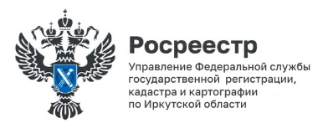 | 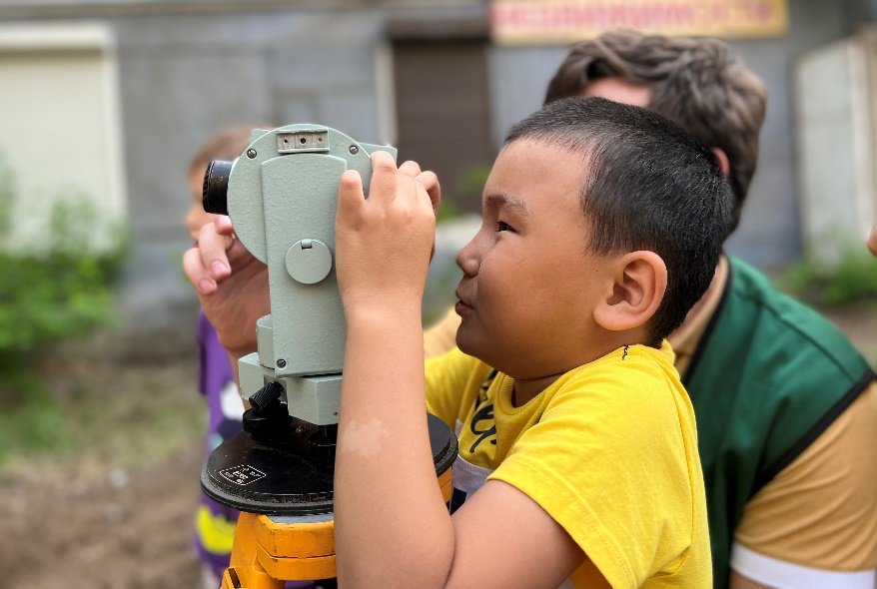
Открывая двери будущему

Среди детских воспоминаний особое место занимают впечатления, которые связаны с родом деятельности родителей. Чем сложнее и ответственнее работа, тем сильнее детское восхищение и гордость за родителей, с которой дети делятся с другими и часто - на всю жизнь сохраняют в своей памяти.
Хорошим поводом подарить детям впечатления о работе государственных гражданских служащих стал отмечаемый 1 июня во всем мире День защиты детей. Управление Росреестра по Иркутской области открыло свои двери для подрастающего поколения, а команда Молодежного совета подарила им положительные эмоции, организовав оригинальный конкурс загадок про недвижимость в русских народных сказках, а также поделившись знаниями о деятельности ведомства, о том, что такое недвижимость, где, как и зачем ее учитывают. С большим интересом ребята познакомились с работой отдела Государственного земельного надзора. Сотрудники отдела предоставили детям редкую возможность увидеть мир через почти музейный экспонат – теодолит, показали, как работает лазерная линейка, и рассказали, как важно правильно использовать землю и взрослым, и детям.
Напоминаем, что для всех жителей Иркутской области всю текущую неделю с 30 мая по 6 июня 2022 года Управление Росреестра по Иркутской области по предварительной записи проводит консультирование граждан по вопросам оформления сделок с недвижимостью с участием несовершеннолетних и иных вопросам, связанным с защитой имущественных прав детей, по адресу: г. Иркутск, ул. Академическая, д. 70.
Предварительная запись на консультацию проводится по телефону: 8(3952)450-120.
Консультирование осуществляется с понедельника по четверг с 08:00 до 17:00, в пятницу с 08:00 до 16:00, обед с 12:00 до 12:48.
Пресс-служба Управления Росреестра по Иркутской области

e-mail: presscentr@rosreestr38.ru
Сайт: https://rosreestr.gov.ru/
Мы в социальных сетях:
http://vk.com/rosreestr38
http://t.me/rosreestr38

